Заявка на трубчатые электронагреватели для гальваники

Данные о клиенте:
Наименование организации:
ФИО:
Должность:
Электронная почта: | Телефон:

Данные по заявке: Заполняя форму укажите информацию, которая вам известна.

Мы можем дать вам рекомендации и помочь подобрать подходящую форму ТЭНа, нужное количество ТЭНов, материал оболочки и нужную мощность. Для этого вам необходимо заполнить файл, информацией, которая вам известна.

- Размеры ванны, в которую необходимо установить ТЭН.  А=  B=  C=  L max (высота раствора максимум) =  H min (высота раствора минимум) = | 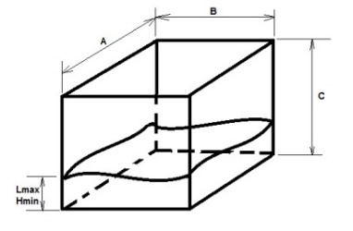

- Способ установки ТЭНа. Концевая установочная часть.
Трость  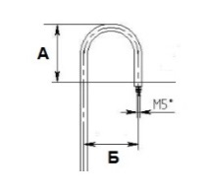 | Загиб  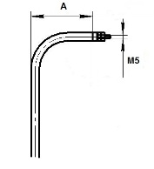 | Без загиба  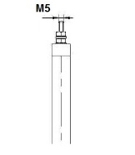
А= Б= | А=

- Распространенные варианты исполнения. Вы можете выбрать подходящий вариант или нарисовать свой.
Вариант 1  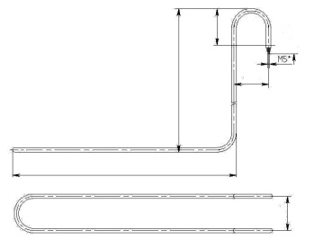 | Вариант 2  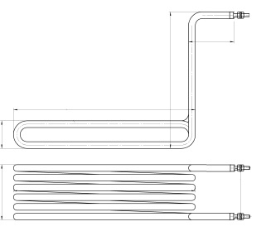 | Вариант 3  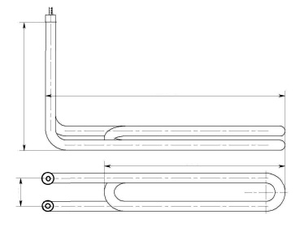 | Вариант 4  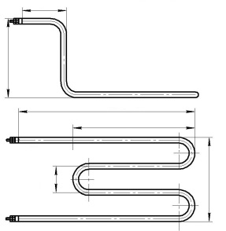 | Вариант 5  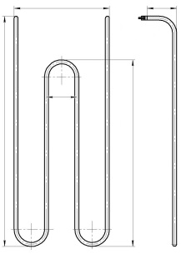

- Рабочая среда. Состав раствора, который будет разогревать ТЭН.

5.
А - Первичная установка ТЭНа |  | Б – Уже был установлен ТЭН

Наименование (марка или обозначение тэна)
Количество
Материал оболочки тэн
Нержавеющая сталь, титан, нержавеющая сталь с бесшовной трубки, фторопластовая оболочка, другой вариант
Штуцера
G ½; М10; М12; М14, М16; М18; М20; М22; другой вариант
Материал штуцеров
Нержавеющая сталь, углеродистая сталь, титан, латунь, другой вариант
Напряжение/В
12; 24; 36; 42; 48; 60; 127; 220; 380; другой вариант
Мощность/Вт
Диаметр трубки тэна | ТЭНы из вышеперечисленных материалов изготавливаются диаметром 6, 13 и 16 мм
Дополнительная информация

Пожалуйста, пришлите заполненный бланк нам на эл. адрес: info@elektroteni.ru
Для выставления счета просим Вас прикрепить реквизиты вашей компании.

